Москва, 24 октября 2015г.
Дорогие друзья!
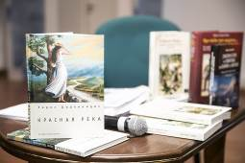
Все мы стали свидетелями и участниками в пятницу 23 октября 2015г. в Московском доме национальностей, уникального по содержанию, по форме, по искренности, непринужденности, душевности и правде мероприятия, проведенного рамках литературного вечера-творческой встречи с ведущим греческим писателем, исследователем вопроса геноцида христианского населения Османской империи, автором множества научных и художественных произведений, среди которых исторический роман «Красная Река» Харисом Циркинидисом.
В очередной раз Харис Циркинидис покорил всех нас своей прямотой мысли, икрой духа, истинной в манере, переживанием во взгляде, криком своей души, особо обращая внимание на те трудности и испытания, с которыми сталкиваются восточно-христианская цивилизация и эллинизм на протяжении столетий не упустив коснуться и особой роли единоверной России в сохранении баланса и равновесия в мире.
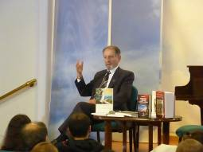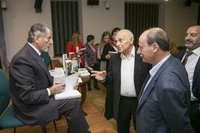

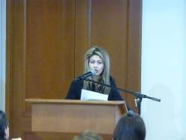
В своей вступительной речи директор ГКЦ Теодора Янници обратила внимание на то, что сохранение и уважение исторической памяти остается ключевым фактором жизнеспособности и жизнедеятельности как каждой нации по отдельности, так и всего человечества в целом, обеспечивающее преемственность традиций и культурного наследия из поколения в поколение, а также гармоничное существование и сосуществование наций в рамках правового государственного устройства. И это уважение не должно быть выборочным и всеобщим. При этом сегодня, на международной арене, на международном нравственно-правовом поле существует нерешенный вопрос признания геноцида греков Малой Азии, Анатолии и Понта в период с 1908 по 1923 год.
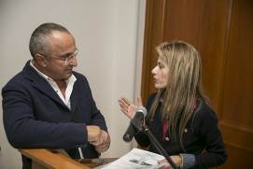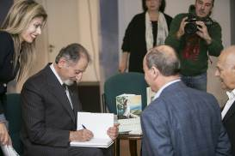
Харис Циркинидис подписывает свои книги восторженным зрителям
Ο Χάρης Τσιρκινίδης υπογράφει τα βιβλία του στο κοινό, που τον αποθέωσε.
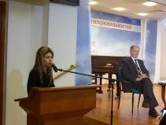
Особо мы порадовались активным присутствием и участием молодежи, которой, как и всем присутствующим, была представлена возможность приобретения книги «Красная река» с автографом автора, что стало реальностью благодаря инициативе и предпринимаемым усилиям Греческого культурного центра для выпуска нового тиража книги.
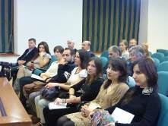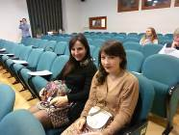
Вечер был обогащен чтением отрывков романа нашим соотечественником, актером театра и кино и хорошим другом Яннисом Политовым и директором ГКЦ, историком и актрисой Теодорой Янници, а также специально подготовленной в честь нашего гостьи программы в исполнении Танцевального Коллектива ГКЦ под руководством Татьяны Черной, состоявшей из танцев греков Каппадокии и Понта.
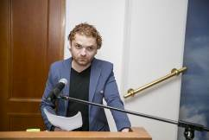
Это была вторая за последние пять (5) лет встреча с автором Харисом Циркинидисом, первопроходцем в изучении и продвижении вопросов, связанных с признанием факта Геноцида, с юридическим обоснованием восстановления исторической и моральной справедливости, которым он посвятил более тридцати (30) лет своей жизни.
Публикой был поставлен и вопрос об экранизации произведения, очем неоднократно шла речь на протяжении последних лет, в связи с чем было принято решение о подаче коллективного обращения в Ассоциацию Греческих Общественных Организаций - АГООР.
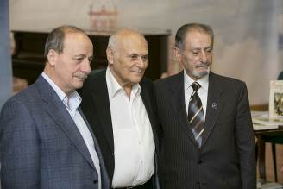
Пользуясь случаем, хотим еще раз выразить Харису Циркинидису, находящемуся в Москве для участия в научной конференции на тему «ГЕНОЦИД КАК ДУХОВНО-НРАВСТВЕННОЕ ПРЕСТУПЛЕНИЕ ПРОТИВ ЧЕЛОВЕЧЕСТВА», организованной РОССИЙСКОЙ И НОВО-НАХИЧЕВАНСКОЙ ЕПАРХИЕЙ ААЦ, Научным советом и Центром арменоведения епархии и НАЦИОНАЛЬНОЙ АКАДЕМИЕЙ НАУК РЕСПУБЛИКИ АРМЕНИИ, нашу глубокую благодарность и признательность за тот духовный подъем, за те душевные высоты, которые мы испытали от общения с ним.
Вечер был обогащен фотовыставкой документов тех трагических лет, а также сопровождалось мощнейшей документальной кинохроникой событий начала 20-го столетия, связанных с геноцидом, с Греко-турецкой войной 1919-1922гг.,с истреблением Смирны в 1922г., ссылки на которую в Интернете дается:

http://www.youtube.com/watch?v=eAjTwKupd7U
http://www.youtube.com/watch?v=87vb8oFt-4w
http://www.youtube.com/watch?v=oLxfXj-yRh0
http://www.youtube.com/watch?v=ah7sQVzPDA8
http://www.youtube.com/watch?feature=player_embedded&v=oBEslCsrjYg
http://networkedblogs.com/LvmBP
http://www.madrev.com/site/?option=com_content&task=view&id=406&Itemid=94
http://aienaristeyein.com/2012/01/20/%CF%84%CE%BF-%CF%87%CE%B1%CE%BC%CE%AD%CE%BD%CE%BF-video-%CE%BD%CF%84%CE%BF%CE%BA%CE%BF%CF%85%CE%BC%CE%B5%CE%BD%CF%84%CE%BF-%CE%B1%CF%80%CF%8C-%CF%84%CE%B7%CE%BD-%CE%BA%CE%B1%CF%84%CE%B1%CF%83%CF%84/
http://www.diastixo.gr/index.php?option=com_content&view=article&id=357:i-mikrasiatiki-katastrofi-sti-logotexnia&catid=52:arthra&Itemid=262
https://www.youtube.com/watch?v=R6PvTsMIebc&feature=player_embedded
https://www.youtube.com/watch?feature=player_embedded&v=gFs6c56Pemo
https://www.youtube.com/watch?v=HX04trJB8v8&feature=player_embedded
https://www.youtube.com/watch?feature=player_embedded&v=42yrBWGh9
https://www.youtube.com/watch?v=XFHslyY87fw&feature=player_detailpage

Прилагаются фотографии и материалы с вечера, а именно:
- Текст доклада автора Хариса Циркинидиса на тему «Геноцид греков – правовое обоснование».
- Текст приветствия директора ГКЦ Теодоры Янници с кратким историческим обзором о присутствии эллинизма в регионе Причерноморья.
- Исторический обзор о истории эллинизма в регионе со времен античности и до Малазийской Катастрофы (1922г.).

С уважением
Теодора Янници,
директор Греческого культурного центра
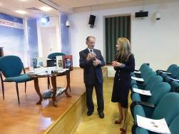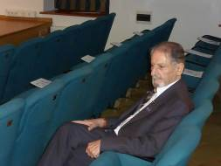
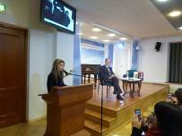

Μόσχα, 24 Οκτωβρίου 2015
Αγαπητοί φίλοι!
Μία ξεχωριστή εκδήλωση πραγματοποιήσαμε την Παρασκευή 23 Οκτωβρίου 2015, όταν είχαμε την ιδιαίτερη ευκαιρία να απολαύσουμε, στο πλαίσιο της λογοτεχνικής βραδυάς που έλαβε χώρα στις εγκαταστάσεις του Οίκου Εθνοτήτων της Μόσχας, την αμεσότητα, τη ζεστασιά, την ανθρωπιά, τις ευαισθησίες του διακεκριμένου Έλληνα ερευνητή του ζητήματος της γενοκτονίας του χριστιανικού πληθυσμού της Οθωμανικής Αυτοκρατορίας και εξαίρετου συγγραφέα επιστημονικών πονημάτων και λογοτεχνικών έργων (μεταξύ άλλων και του ιστορικού μυθιστορήματος «Κόκκινο ποτάμι»), Χάρη Τσιρκινίδη.
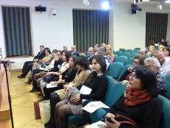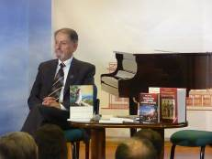
Μάς αφόπλισε με την ειλικρίνεια και το συναισθηματισμό του, μοιραζόμενος μαζί μας τις ανησυχίες, τους προβληματισμούς του για το μέλλον του Ελληνισμού, αφού προέβη σε μία σύντομη ιστορική επισκόπηση των δοκιμασιών της Ορθόδοξης Ανατολής ανά τους αιώνας, επισημαίνοντας, βέβαια, το μέγιστο ρόλο της Ρωσίας σήμερα για την εξασφάλιση των ισορροπιών στον πλανήτη μας.
Στην εισαγωγική της ομιλία η διευθύντρια του Κέντρου Ελληνικού Πολιτισμού (Κ.Ε.Π.) Δώρα Γιαννίτση επεσήμανε ότι η διατήρηση και ο σεβασμός της ιστορικής μνήμης αποτελούν καθοριστικό παράγοντα για τη βιωσιμότητα κοινωνιών και εθνών τόσο μεμονωμένα όσο και στο σύνολό τους, εφόσον εξασφαλίζουν τη συνέχεια της παράδοσης και της πολιτιστικής κληρονομιάς, του ολιτισμικού κληροδοτήματος, αλλά και την αρμονική ύπαρξη και συνύπαρξη εθνών, στα πλαίσια πάντα κρατικών δομών που διέπονται από το κράτος δικαίου. Ο σεβασμός, η δικαίωση της ιστορικής μνήμης και η αποκατάσταση της ηθικής τάξης πραγμάτων δεν είναι, ή μάλλον δεν πρέπει να είναι, έννοιες επιλεκτικές, αλλά καθολικές. Παρ΄όλα αυτά σήμερα, από τη διεθνή κοινότητα, εκκρεμεί η αναγνώριση της γενοκτονίας του χριστιανικού πληθυσμού του Πόντου, της Μικράς Ασίας και της ενδοχώρας της Ανατολίας την περίοδο 1908-1923.
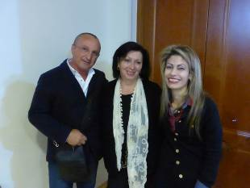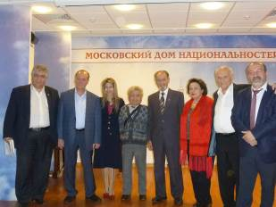
Από αριστερά: Θεόδωρος Καραφουλίδης (γενικός δ/ντής εταιρείας “PROTOS”, χορηγός, αντιπρόεδρος Δ.Σ. ΚΕΠ), Ναντέζντα Θεοδωρίδου (δημοσιογράφος, παραγωγός, τηλεοπτικό κανάλι ΚΟΥΛΤΟΥΡΑ), Δώρα Γιαννίτση / слева направо: Федор Карафулиди (ген. Директор компании «ПРОТОС», меценат, правление ГКЦ), Надежда Феодориди (журналист, продюсер, телеканал «КУЛЬТУРА»), Теодора Янници (директор ГКЦ).
Ιδιαίτερα μας χαροποίησε η συμμετοχή της νεολαίας, η οποία, μαζί με όλους τους παρευρισκομένους, είχαν τη δυνατότητα να προμηθευτούν το «Κόκκινο ποτάμι» στη ρωσική, με αυτό΄γραφο του ίδιου του συγγραφέα, δεδομένου ότι πρόσφατα, κατόπιν πρωτοβουλίας και ενεργειών του Κ.Ε.Π., πραγματοποιήθηκε έκδοση νέου τιράζ.
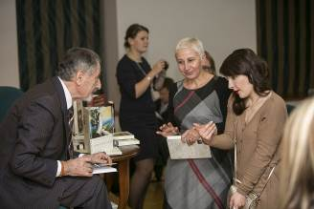
Η βραδυά πλαισιώθηκε από ανάγνωση αποσπασμάτων του μυθιστορήματοις «Κόκκινο ποτάμι» από τον ομογενή ηθοποιό και καλό φίλο Γιάννη Πολίτοβ και τη διευθύντρια του Κ.Ε.Π., ιστορικό και ηθοποιό, Δώρα Γιαννίτση, καθώς και από καλλιτεχνικό πρόγραμμα από το Χορευτικό Συγκρότημα του ΚΕΠ με επικεφαλής-καλλιτεχνική διευθύντρια την Τατιάνα Τσόρναγια, το οποίο παρουσίασε χορούς από τον Ελληνισμό της Καππαδοκίας και του Πόντου.
Είναι η δεύτερη φορά μέσα στα τελευταία πέντε (5) χρόνια, που έχουμε την ιδιαίτερη χαρά και τύχη να εισπράττουμε το εξαιρετικό χάρισμα του Χάρη Τσιρκινίδη, πρωτοπόρου ερευνητή εδώ και περισσότερο από τριάντα (30) χρόνια στο ζήτημα της αποκατάστασης της ηθικής τάξης, της αναγνώρισης του ιστορικού γεγονότος της Γενοκτονίας, της νομικής τεκμηρίωσής του.
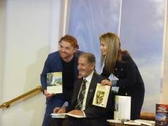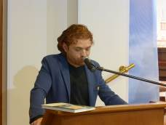
Актер Яннис Политов, писатель-исследователь Харис Циркинидис и Теодора Янници / ο ομογεής ηθοποιός Γιάννης Πολίτοβ, ο Χάρης Τσιρκινίδης και η Δώρα Γιαννίτση.

Το κοινό έθεσε και το ερώτημα της μεταφοράς στην κινηματογραφική οθόνη του μυθιστορήματος «Κόκκινο ποτάμι», κάτι, για το οποίο έχει γίνει λόγος αρκετές φορές στο παρελθόν, ενώ αποφασίστηκε να προβούμε περί τούτου σε ομαδικό διάβημα-επιστολή προς την ηγεσία της Ομοσπονδίας Ελληνικών Σωματείων της Ρωσικής Ομοσπονδίας.
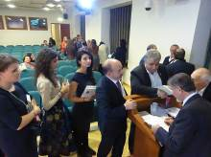

Για άλλη μία φορά δραττόμεθα της ευκαιρίας να εκφράσουμε στον κύριο Τσιρκινίδη, ευρισκόμενο στη Μόσχα προσκεκλημένος διεθνούς συνεδρίου για το ζήτημα της νομικής τεκμηρίωσης της Γενοκτονίας, που διοργανώνεται από την κοινότητα και την Εκκλησία της Αρμενίας, την ευγνωμοσύνη μας για την ανάταση ψυχή και πνεύματος, που μάς προσέφερε
Η βραδυά εμπλουτίσθηκε από έκθεση φωτογραφίας με φωτογραφικά ντοκουμέντα της εν λόγω περιόδου, καθώς και συνοδεύθηκε από συγκλονιστικά κινηματογραφικά ντοκουμέντα της εποχής, που σχετίζονται με τη Γενοκτονία και την καταστροφή της Σμύρνης, παραπομπές στο Διαδίκτυο στα οποία παρατίθενται κάτωθι:

http://www.youtube.com/watch?v=eAjTwKupd7U
http://www.youtube.com/watch?v=87vb8oFt-4w
http://www.youtube.com/watch?v=oLxfXj-yRh0

http://www.youtube.com/watch?v=ah7sQVzPDA8

http://www.youtube.com/watch?feature=player_embedded&v=oBEslCsrjYg
http://networkedblogs.com/LvmBP
http://www.madrev.com/site/?option=com_content&task=view&id=406&Itemid=94
http://aienaristeyein.com/2012/01/20/%CF%84%CE%BF-%CF%87%CE%B1%CE%BC%CE%AD%CE%BD%CE%BF-video-%CE%BD%CF%84%CE%BF%CE%BA%CE%BF%CF%85%CE%BC%CE%B5%CE%BD%CF%84%CE%BF-%CE%B1%CF%80%CF%8C-%CF%84%CE%B7%CE%BD-%CE%BA%CE%B1%CF%84%CE%B1%CF%83%CF%84/
http://www.diastixo.gr/index.php?option=com_content&view=article&id=357:i-mikrasiatiki-katastrofi-sti-logotexnia&catid=52:arthra&Itemid=262
https://www.youtube.com/watch?v=R6PvTsMIebc&feature=player_embedded
https://www.youtube.com/watch?feature=player_embedded&v=gFs6c56Pemo
https://www.youtube.com/watch?v=HX04trJB8v8&feature=player_embedded
https://www.youtube.com/watch?feature=player_embedded&v=42yrBWGh9
https://www.youtube.com/watch?v=XFHslyY87fw&feature=player_detailpage

Επισυνάπτονται φωτογραφίες και υλικό από τη εκδήλωση,ήτοι:
- Το κείμενο της διάλεξης – παρουσίασης του συγγραφέα Χάρη Τσιρκινίδη «Γενοκτονία Ελλήνων – Νομική Τεκμηρίωση» σε ρωσική και ελληνική.
- Το κείμενο εισαγωγικής ομιλίας της διευθύντριας του Κ.Ε.Π. Δώρας Γιαννίτση με μία σύντομη ιστορική επισκόπηση της παρουσίας του Ελληνισμού στην περιοχή του Εύξεινου Πόντου.
- Ιστορική επισκόπηση της πορείας του Ελληνισμού στην περιοχή από τη αρχαιότητα μέχρι τη Μικρασιατική Καταστροφή.

Με εκτίμηση
Δώρα Γιαννίτση,
διευθύντρια Κέντρου Ελληνικού Πολιτισμού

